Hammer Construction 2
Wymiana LCD

Poziom trudności: ŚREDNI
Szacowany czas: 30 min
Narzędzia:
- płaska pęseta
- plastikowy otwieracz
- kostka gitarowa
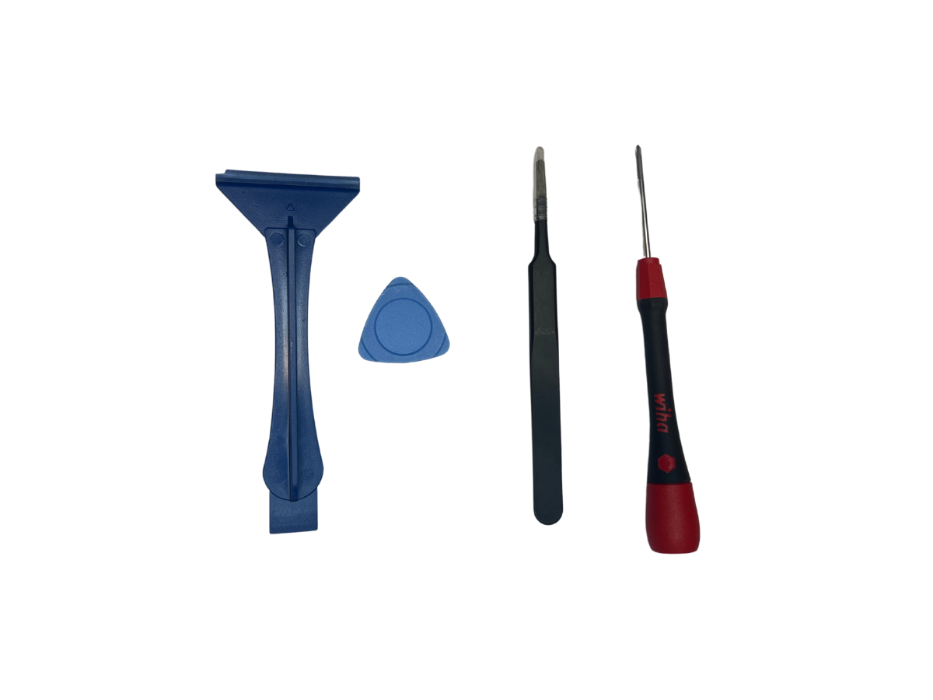
1. Demontaż wyświetlacza LCD
Wyświetlacz LCD można oddzielić od obudowy za pomocą plastikowej kostki. Należy to zrobić bardzo ostrożnie, aby nie uszkodzić modułu LCD.
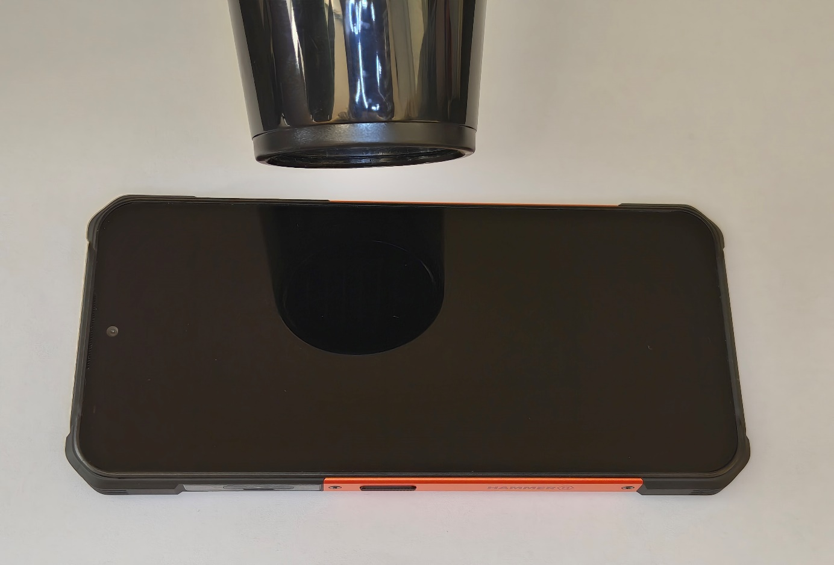
KROK 1
Ostrożnie podgrzej LCD przy użyciu domowej suszarki ustawionej na ciepłe powietrze. Ekran powinien być gorący, aby podklejka łącząca go z obudową stała się elastyczna.

KROK 2
Ostrożnie wprowadź plastikową kostkę pod wyświetlacz. Kostka powinna być włożona do połowy swojej szerokości.
Następnie ostrożnie podważ ekran i odchyl go od obudowy. Uważaj aby nie przerwać taśmy LCD która łączy go z płytą główną telefonu.
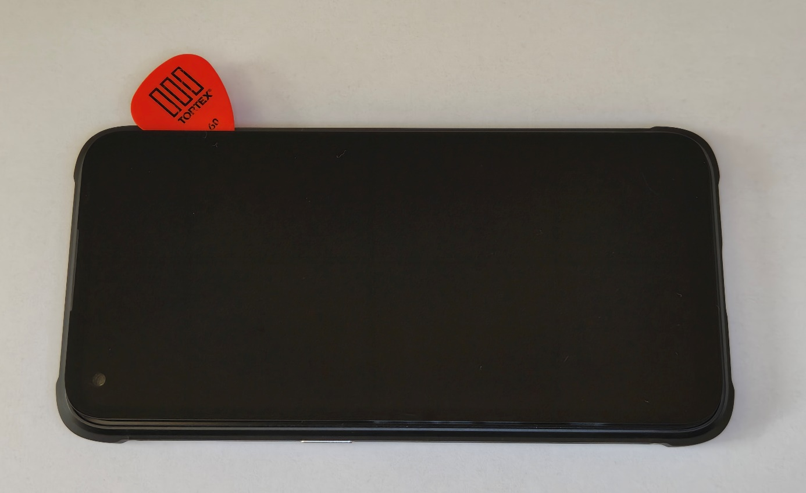

KROK 3
Używając śrubokręta krzyżakowego PH00 odkręć śrubkę trzymającą zaślepkę złącza LCD.
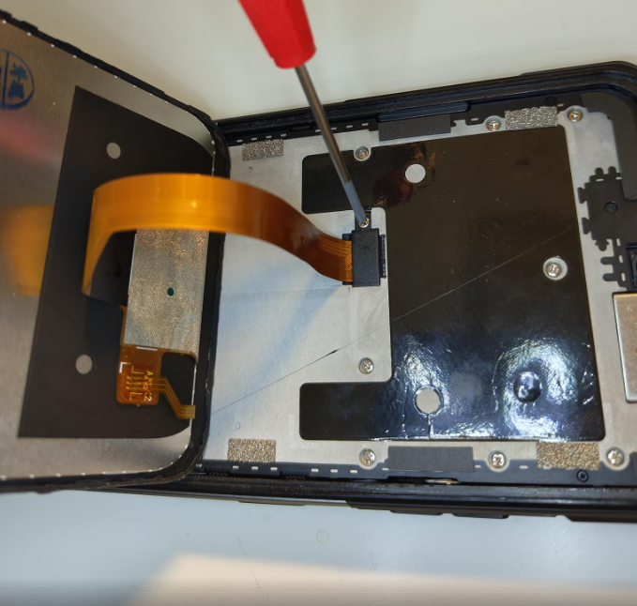

KROK 4
Używając płaskiej pęsety podważ i wyjmij zaślepkę złącza LCD.
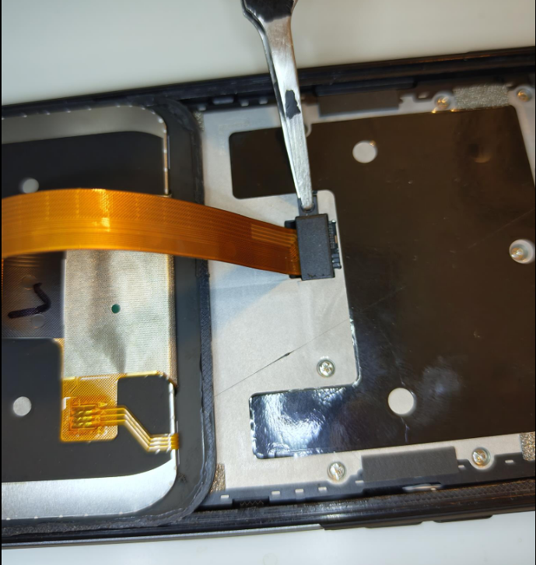
KROK 5
Używając płaskiej pęsety podważ złącze LCD i odłącz je od płyty głównej.
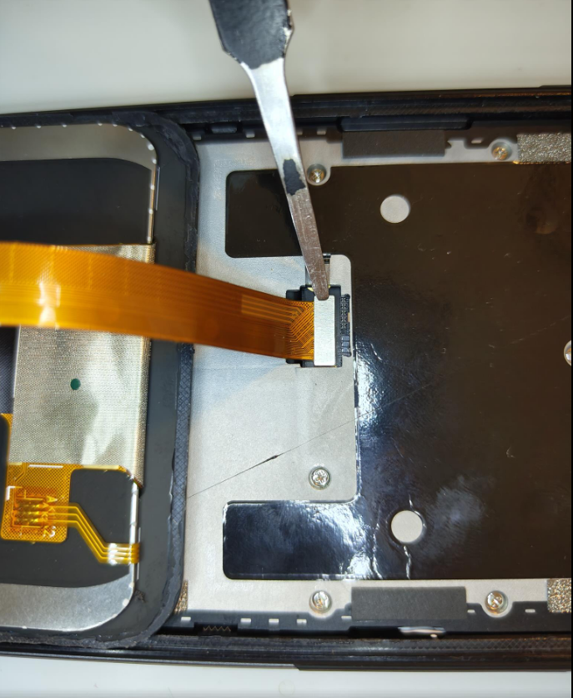
Prawidłowo odłączony LCD od urządzenia będzie wyglądał następująco:
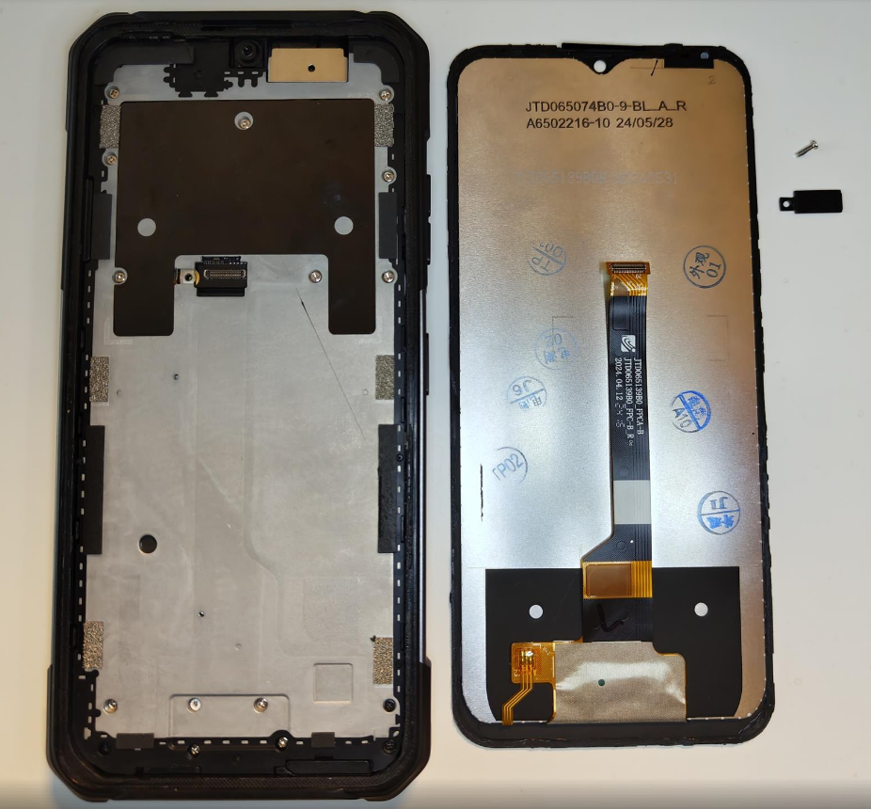

2. Montaż nowego LCD
Przygotuj nowy moduł LCD. Przeprowadź powyższe czynności w kolejności odwrotnej, żeby ponownie zmontować telefon.

Kontakt
Napisz do nas
Skontaktuj się z nami, jeśli masz dodatkowe pytania.
Znajdź centrum serwisowe
Sprawdź lokalizację najbliższego serwisu. Niezależnie od tego, czy produkt jest na gwarancji, czy nie, możesz liczyć na naszą pomoc.

